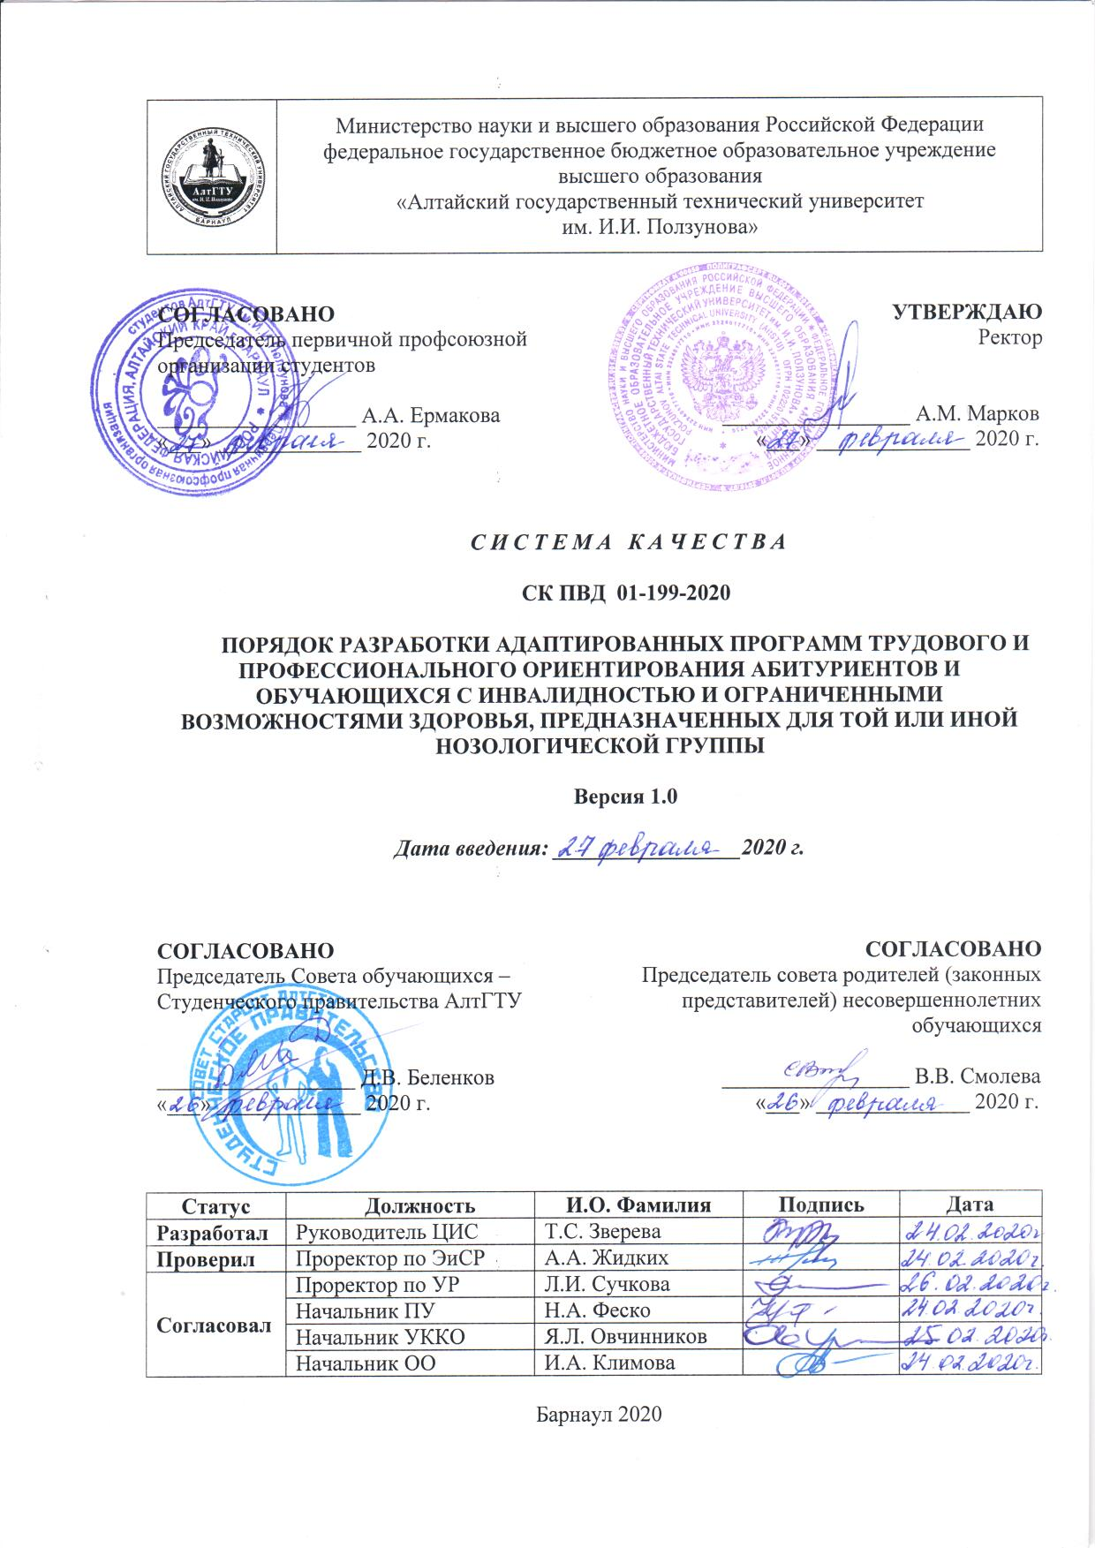
1 НАЗНАЧЕНИЕ И ОБЛАСТЬ ПРИМЕНЕНИЯ

1.1 Настоящий порядок разработки адаптированных программ трудового и профессионального ориентирования абитуриентов и обучающихся из числа лиц с инвалидностью и ограниченными возможностями здоровья, предназначенных для той или иной нозологической группы (далее – Порядок), определяет:
- правила и технологию построения адаптированных программ трудового и профессионального ориентирования абитуриентов и обучающихся из числа лиц с инвалидностью и ограниченными возможностями здоровья (далее – адаптированная программа);
- структуру адаптированных программ для разных нозологических групп;
- формы реализации адаптированных программ.
1.2 Нормы и правила, содержащиеся в настоящем Порядке, обязательны для применения структурными подразделениями ФГБОУ ВО «Алтайский государственный технический университет им. И.И. Ползунова» (далее – АлтГТУ, Университет), осуществляющими разработку адаптированных программ.
1.3 Настоящий Порядок вступает в силу с момента его утверждения ректором АлтГТУ и действует до его отмены.

2 НОРМАТИВНЫЕ ДОКУМЕНТЫ

2.1 Настоящий Порядок разработан в соответствии со следующими нормативно-правовыми документами:
- Федеральным законом от 29.12.2012 г. №273 «Об образовании в Российской Федерации»;
- Конституцией Российской Федерации (далее – РФ);
- Федеральным законом от 03.05.2012 г. №46 «О ратификации Конвенции о правах инвалидов»;
- Федеральным законом от 24.11.1995 г. №181-ФЗ «О социальной защите инвалидов в Российской Федерации»;
- Законом Российской Федерации от 19.04.1991 г. №1032-1 «О занятости населения в Российской Федерации»;
- Указом Президента РФ от 07.05.2012 г. №597 «О мероприятиях по реализации государственной социальной политики»;

- Приказом Министерства образования и науки РФ от 09.112015 г. №1309 «Об утверждении Порядка обеспечения условий доступности для инвалидов объектов и предоставляемых услуг в сфере образования, а также оказания им при этом необходимой помощи»;

- Приказом Министерства образования и науки РФ от 02.12.2015 г. №1399 «Об утверждении Плана мероприятий («дорожной карты») Министерства образования и науки Российской Федерации по повышению значений показателей доступности для инвалидов объектов и предоставляемых на них услуг в сфере образования»;
- Методическими рекомендациями по организации образовательного процесса для обучения инвалидов и лиц с ограниченными возможностями здоровья в образовательных организациях высшего образования, в том числе оснащенности образовательного процесса, утвержденными Министерством образования и науки РФ 08.04.2014 г. N АК-44/05вн;
- иными нормативно-правовыми документами РФ;
- Уставом АлтГТУ;
- локальными нормативными документами АлтГТУ.

3 ОБЩИЕ ПОЛОЖЕНИЯ

3.1 В настоящем Порядке применяются следующие термины и определения:
- инклюзивное образование – обеспечение равного доступа к образованию для всех обучающихся с учетом разнообразия особых образовательных потребностей и индивидуальных возможностей;
- инвалидность – состояние человека, при котором имеются препятствия или ограничения в деятельности человека с физическими, умственными, сенсорными или психическими отклонениями;
- абитуриент или обучающийся с инвалидностью – лицо, которое имеет нарушение здоровья со стойким расстройством функций организма, обусловленное заболеваниями, последствиями травм или дефектами, приводящее к ограничению жизнедеятельности и вызывающее необходимость его социальной защиты;
- абитуриент или обучающийся с ограниченными возможностями здоровья (далее – обучающийся с ОВЗ, лицо с ОВЗ) – физическое лицо, имеющее недостатки в физическом и (или) психологическом развитии, подтвержденные психолого-медико-педагогической комиссией и препятствующие получению образования без создания специальных условий;
- нозологическая группа – классификация, согласно которой лица с инвалидностью и/или лица с ОВЗ относятся к той или иной категории в соответствии с ограничениями по состоянию своего здоровья. Нозологическими группами являются: лица с нарушением зрения (слепые, слабовидящие), слуха (глухие, слабослышащие), интеллекта, лица с изменениями со стороны опорно-двигательного аппарата и тд.;
- специальные условия обучения - условия обучения, воспитания и развития обучающихся с инвалидностью и лиц с ОВЗ, включающие в себя использование специальных образовательных программ и методов обучения и воспитания, специальных учебников, учебных пособий и дидактических материалов, специальных технических средств обучения коллективного и индивидуального пользования, предоставление услуг ассистента (помощника), оказывающего обучающимся необходимую техническую помощь, проведение групповых и индивидуальных коррекционных занятий, обеспечение доступа в здания АлтГТУ, осуществляющих образовательную деятельность, и другие условия, без которых невозможно или затруднено освоение образовательных программ обучающимися с инвалидностью и лиц с ОВЗ;
3.2 С целью проведения качественной целенаправленной профориентационной работы для привлечения и информирования абитуриентов и обучающихся из числа лиц с инвалидностью и ОВЗ руководитель структурного подразделения или ответственное лицо (далее – разработчик адаптированной программы) на основании настоящего Порядка осуществляет разработку адаптированных программ.
3.3 Адаптированные программы учитывают потребности следующих категорий лиц с инвалидностью и ОВЗ:
- с нарушениями зрения;
- с нарушениями слуха;
- с ограничением двигательных функций.
3.4 С целью создания качественной адаптированной программы, затрагивающей основные положения системы довузовской подготовки и профориентационной работы Университета, дальнейшего инклюзивного образовательного процесса в АлтГТУ, разработчик адаптированной программы руководствуется следующей информацией:
- информация подраздела «Доступная среда» раздела «Сведения об образовательной организации» официального сайта Университета;
- информация, находящаяся в подразделе «Инклюзивное образование» раздела «Полезные ссылки» официального сайта АлтГТУ;
- локальный нормативный документ «Правила приема в АлтГТУ». Локальный нормативный документ «Правила приема в АлтГТУ» ежегодно актуализируется и размещается на официальном сайте Университета;
- рекомендации сотрудников центра профориентации и центра инклюзивного сопровождения АлтГТУ;
- другие локальные нормативные документы АлтГТУ и нормативно-правовые документы Российской Федерации.
3.5 Разработка и дальнейшая реализация адаптированных программ направлена на:
- формирование осознанного и адекватного профессионального и трудового самоопределения;
- подбор одной или нескольких образовательных программ, доступных в соответствии с состоянием здоровья, рекомендациями, указанными в индивидуальной программе реабилитации, собственными интересами, склонностями и способностями.
3.6 Проведение профессионального и трудового ориентирования ориентировано на учащихся 7-11 классов краевых и муниципальных образовательных учреждений: общеобразовательных школ, гимназий и лицеев, учреждений дополнительного образования, центров научно-технического творчества учащихся, центров детского творчества, специальных коррекционных школ, учащихся колледжей и средних специальных учебных заведений Алтайского края и Сибирского федерального округа.

4 СТРУКТУРА И ОСНОВНЫЕ ЭЛЕМЕНТЫ АДАПТИРОВАННЫХ ПРОГРАММ

4.1 Адаптированная программа должна содержать следующие структурные элементы:
- титульный лист;
- выдержки из локального нормативного документа «Правила приема в АлтГТУ» (приложение №4);
- перечень вступительных испытаний для поступления в АлтГТУ;
- характеристика специальных условий получения высшего и среднего профессионального образования в АлтГТУ;
- условия для занятий научной, спортивной, творческой и общественной деятельностью в АлтГТУ;
- условия проживания в студгородке АлтГТУ;
- профессиональное тестирование;
- подбор рекомендуемых образовательных программ с целью наиболее эффективной организации инклюзивного образовательного процесса и, в дальнейшем, планирования трудовой деятельности.
4.1.1 Общение с лицами с нарушениями слуха в процессе трудового и профессионального ориентирования следует выстраивать через реализацию следующих принципов:
- максимальной наглядности;
- индивидуализации в применении перевода на русский жестовый язык, использования печатной и устной речи профконсультанта;
- использования вспомогательных материально-технических средств и информационных технологий.
4.1.1.1 Эти принципы подразумевают учет всех особенностей людей с нарушением слуха, а именно включение в работу по профессиональному и трудовому ориентированию максимально наглядных материалов, таких как:
- комплекс специальных, широко иллюстрированных презентаций;
- методические материалы по профессиональному и трудовому ориентированию, адаптированные для восприятия человеком с нарушением слуха;
- дублирование информации в электронном виде.
4.1.2 Специфика построения общения в процессе профессионального и трудового ориентирования лиц с нарушениями зрения заключается в следующем:
- дозирование времени консультирования;
- применение специальных форм и технических средств коммуникации, нозологически ориентированных методических материалов и пособий по профессиональному самоопределению, а также оптических и тифлопедагогических устройств, расширяющих познавательные возможности указанных лиц.
4.1.2.1 Для понимания информации во время консультирования слабовидящим и слепым требуется большее количество повторений и тренировок, чем лицам без инвалидности. При проведении консультаций следует учитывать обостренное значение слуха в необходимости пространственной ориентации, которая требует локализовать источники звуков.
4.1.2.2 При консультировании слабовидящих следует использовать устройства звукозаписи, а также компьютеры, являющиеся наиболее оптимальным способом конспектирования. Информация должна быть представлена с опорой на специфику слабовидящего человека: размер шрифта должен быть достаточно крупным (16–18), необходимо предоставить дисковый накопитель, чтобы с его помощью открыть звуковую программу, аудиофайлы.
4.1.3 При проведении профессионального и трудового ориентирования лиц с нарушениями опорно-двигательной системы необходимо учитывать особенности развития указанных лиц. В процессе общения трудности, которые могут возникнуть, связаны с нарушением невербальной и вербальной коммуникации. Нарушение мимики и жестикуляции, повышенная тональность и дисгармоничность озвучивания фраз, например, лицами с детским церебральным параличом, зачастую неправильно истолковывается в коммуникации. Возникает реакция на кажущуюся негативность, агрессивность. Поэтому процесс коммуникации требует терпения, внимательного отношения не к форме, а к содержанию ответов и информации, исходящей от консультируемого.

5 ФОРМЫ РЕАЛИЗАЦИИ АДАПТИРОВАННЫХ ПРОГРАММ

5.1 Основными формами реализации адаптированных программ являются:
- дни открытых дверей;
- индивидуальные и групповые профконсультации для абитуриентов и их родителей;
- каникулярные школы или иные тематические школы;
- специальные фильмы о профессиях;
- лекции и мини-лекции;
- тематические мероприятия: «Ярмарка профессий», «Ярмарка вакансий» и тд.;
- приглашение профессионалов на тематические встречи;
- виртуальные экскурсии;
- ориентационные элективные курсы;
- профориентационные выставки;
- экскурсии в учебные заведения и на производства;
- использование ролевых игр по профориентации;
- участие в работе школьных кружков и секций по профессиональным интересам;
- тематические недели профессионального и трудового ориентирования;
- профориентационные конкурсы по номинациям;
- компьютерные презентации профессий;
- другие мероприятия, обеспечивающие реализацию адаптированных программ.
5.2 У лиц с нарушениями зрения при проведении консультирования в условиях длительных звуковых воздействий, ревальвированного уровня шума, вибрации, в условиях групповых форм трудового и профессионального консультирования, будет развиваться чувство усталости слухового анализатора или дезориентации в пространстве. Поэтому индивидуальные консультации предпочтительны.
5.3 Продолжительность проведения профессионального и трудового ориентирования лиц с ограничением двигательных функций не должна превышать 1 час.

ЛИСТ РЕГИСТРАЦИИ ИЗМЕНЕНИЙ

Номер  изме-нения | Номера листов |  |  | Основание для внесения изменений | Подпись | Расшифровка подписи | Дата введения изменения
Номер  изме-нения | заменен-ных | новых | аннулиро-ванных

